ГУАП

КАФЕДРА № 43

ОТЧЕТ   
ЗАЩИЩЕН С ОЦЕНКОЙ

ПРЕПОДАВАТЕЛЬ

|  |  |  |  |  |
| --- | --- | --- | --- | --- |
| Старший преподаватель |  |  |  | Н.В Путилова |
| должность, уч. степень, звание |  | подпись, дата |  | инициалы, фамилия |

|  |
| --- |
| ОТЧЕТ О ЛАБОРАТОРНОЙ РАБОТЕ №8  Обеспечение активной целостности данных базы данных |
| **по дисциплине: Проектирование баз данных** |
|  |
|  |

РАБОТУ ВЫПОЛНИЛ

|  |  |  |  |  |  |
| --- | --- | --- | --- | --- | --- |
| СТУДЕНТ ГР. | 4134к |  |  |  | Костяков Н.А. |
|  |  |  | подпись, дата |  | инициалы, фамилия |

Санкт-Петербург

2023

# Задание

Реализовать для своей базы данных триггеры для всех событий (insert,delete, update) до и после.(6 триггеров) Часть из которых будет обеспечивать ссылочную целостность, остальные могут иметь другое назначение из других предложенных , но не менее 2 различных  
(- Вычисление/поддержание в актуальном состоянии вычислимых (производных) атрибутов (полей);  
- логирование (запись) изменений;  
- обеспечения безопасности данных;  
- логическое (мягкое) удаление данных  
- проверка корректности проводимых действий.).  
Вычислимые поля можно добавить при необходимости.

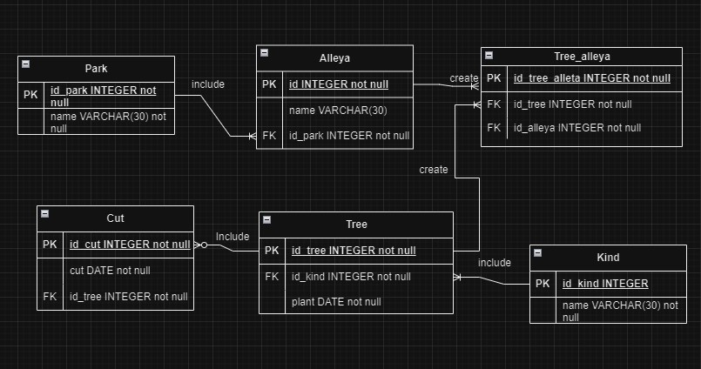

--лимит аллей до

CREATE OR REPLACE FUNCTION before_insert_alleys_limit()

RETURNS TRIGGER AS $$

DECLARE

    park_alleys_count INTEGER;

BEGIN

    -- Получаем текущее количество аллей в парке

    SELECT COUNT(*) INTO park_alleys_count

    FROM ALLEYA

    WHERE ID_PARK = NEW.ID_PARK;

    -- Проверяем, не превышает ли новая аллея лимит в 5

    IF park_alleys_count >= 5 THEN

        RAISE EXCEPTION 'Превышен лимит аллей в парке (максимум 5).';

    END IF;

    RETURN NEW;

END;

$$ LANGUAGE plpgsql;

CREATE TRIGGER before_insert_alleys_limit

BEFORE INSERT ON ALLEYA

FOR EACH ROW

EXECUTE FUNCTION before_insert_alleys_limit();

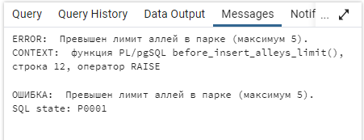

--лимит аллей после

CREATE OR REPLACE FUNCTION after_insert_alleys_limit()

RETURNS TRIGGER AS $$

DECLARE

    park_alleys_count INTEGER;

BEGIN

    -- Получаем текущее количество аллей в парке

    SELECT COUNT(*) INTO park_alleys_count

    FROM ALLEYA

    WHERE ID_PARK = NEW.ID_PARK;

    -- Проверяем, не превышает ли общее количество аллей в парке лимит в 5

    IF park_alleys_count > 5 THEN

        RAISE EXCEPTION 'В парке слишком много аллей (максимум 5). Текущее количество: %', park_alleys_count;

    END IF;

    RETURN NULL;

END;

$$ LANGUAGE plpgsql;

CREATE TRIGGER after_insert_alleys_limit

AFTER INSERT ON ALLEYA

FOR EACH ROW

EXECUTE FUNCTION after_insert_alleys_limit();

--

insert into alleya (id_alleya, name, id_park) values(11, '2', 1);

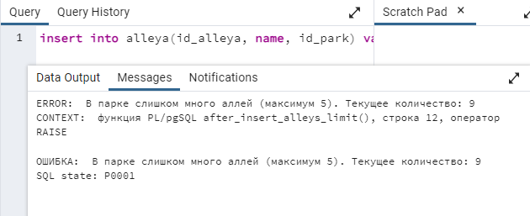

--удаление парка, если в нем нет аллей

CREATE OR REPLACE FUNCTION after_delete_alley_delete_park()

RETURNS TRIGGER AS $$

DECLARE

    park_alleys_count INTEGER;

BEGIN

    -- Получаем текущее количество аллей в парке

    SELECT COUNT(*) INTO park_alleys_count

    FROM ALLEYA

    WHERE ID_PARK = OLD.ID_PARK;

    -- Если в парке больше нет аллей, удаляем парк

    IF park_alleys_count = 0 THEN

        DELETE FROM PARK WHERE ID_PARK = OLD.ID_PARK;

    END IF;

    RETURN NULL;

END;

$$ LANGUAGE plpgsql;

CREATE TRIGGER after_delete_alley_delete_park

AFTER DELETE ON ALLEYA

FOR EACH ROW

EXECUTE FUNCTION after_delete_alley_delete_park();

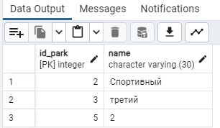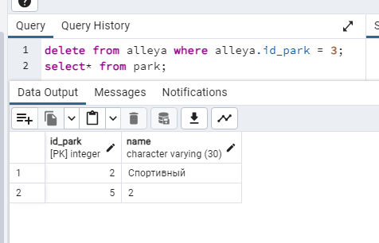

--не даст удалить информацию из cut, если дерево еще существует

CREATE OR REPLACE FUNCTION before_delete_cut_check_tree_existence()

RETURNS TRIGGER AS $$

BEGIN

    -- Проверяем существование дерева

    IF EXISTS (SELECT 1 FROM TREE WHERE ID_TREE = OLD.ID_TREE) THEN

        RAISE EXCEPTION 'Нельзя удалить информацию об обрезке, так как дерево с ID % еще существует.', OLD.ID_TREE;

    END IF;

    RETURN NULL;

END;

$$ LANGUAGE plpgsql;

CREATE TRIGGER before_delete_cut_check_tree_existence

BEFORE DELETE ON CUT

FOR EACH ROW

EXECUTE FUNCTION before_delete_cut_check_tree_existence();

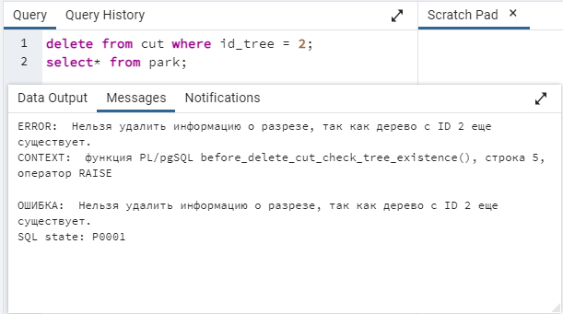

-- существует ли новый парк, и если нет, отменит операцию обновления.

CREATE OR REPLACE FUNCTION before_update_alleya_check_park_existence()

RETURNS TRIGGER AS $$

BEGIN

    -- Проверяем существование нового парка

    IF NOT EXISTS (SELECT 1 FROM PARK WHERE ID_PARK = NEW.ID_PARK) THEN

        RAISE EXCEPTION 'Нельзя обновить аллею. Парк с ID % не существует.', NEW.ID_PARK;

    END IF;

    RETURN NEW;

END;

$$ LANGUAGE plpgsql;

CREATE TRIGGER before_update_alleya_check_park_existence

BEFORE UPDATE ON ALLEYA

FOR EACH ROW

EXECUTE FUNCTION before_update_alleya_check_park_existence();

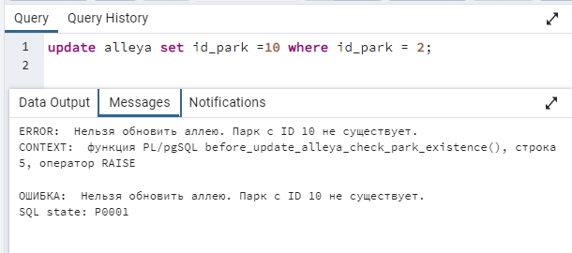

 --существует ли дерево с новым  id_tree

CREATE OR REPLACE FUNCTION after_update_cut_check_tree_existence()

RETURNS TRIGGER AS $$

BEGIN

    -- Проверяем наличие дерева с новым ID_TREE

    IF NOT EXISTS (SELECT 1 FROM TREE WHERE ID_TREE = NEW.ID_TREE) THEN

        RAISE EXCEPTION 'Дерева с ID_TREE = % не существует', NEW.ID_TREE;

    ELSE

        RAISE NOTICE 'Данные об обрезке изменены для дерева с ID_TREE = %', NEW.ID_TREE;

    END IF;

    RETURN NEW;

END;

$$ LANGUAGE plpgsql;

CREATE TRIGGER after_update_cut_check_tree_existence

AFTER UPDATE ON CUT

FOR EACH ROW

EXECUTE FUNCTION after_update_cut_check_tree_existence();

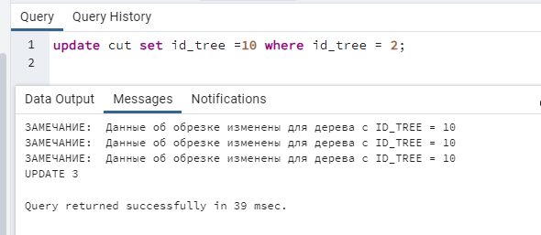

--логирование

CREATE TABLE CHANGE_LOG (

    LOG_ID SERIAL PRIMARY KEY,

    TABLE_NAME VARCHAR(50) NOT NULL,

    RECORD_ID INTEGER NOT NULL,

    OPERATION CHAR(1) NOT NULL, -- 'I' (insert), 'U' (update), 'D' (delete)

    LOGGED_AT TIMESTAMPTZ DEFAULT CURRENT_TIMESTAMP

);

CREATE OR REPLACE FUNCTION log_change_park()

RETURNS TRIGGER AS $$

BEGIN

    IF TG_OP = 'INSERT' THEN

        INSERT INTO CHANGE_LOG (TABLE_NAME, RECORD_ID, OPERATION)

        VALUES (TG_TABLE_NAME, NEW.ID_PARK, 'I');

    ELSIF TG_OP = 'UPDATE' THEN

        INSERT INTO CHANGE_LOG (TABLE_NAME, RECORD_ID, OPERATION)

        VALUES (TG_TABLE_NAME, NEW.ID_PARK, 'U');

    ELSIF TG_OP = 'DELETE' THEN

        INSERT INTO CHANGE_LOG (TABLE_NAME, RECORD_ID, OPERATION)

        VALUES (TG_TABLE_NAME, OLD.ID_PARK, 'D');

    END IF;

    RETURN NULL;

END;

$$ LANGUAGE plpgsql;

CREATE TRIGGER log_park_changes

AFTER INSERT OR UPDATE OR DELETE ON PARK

FOR EACH ROW

EXECUTE FUNCTION log_change_park();

CREATE OR REPLACE FUNCTION log_change_alleya()

RETURNS TRIGGER AS $$

BEGIN

    IF TG_OP = 'INSERT' THEN

        INSERT INTO CHANGE_LOG (TABLE_NAME, RECORD_ID, OPERATION)

        VALUES (TG_TABLE_NAME, NEW.ID_ALLEYA, 'I');

    ELSIF TG_OP = 'UPDATE' THEN

        INSERT INTO CHANGE_LOG (TABLE_NAME, RECORD_ID, OPERATION)

        VALUES (TG_TABLE_NAME, NEW.ID_ALLEYA, 'U');

    ELSIF TG_OP = 'DELETE' THEN

        INSERT INTO CHANGE_LOG (TABLE_NAME, RECORD_ID, OPERATION)

        VALUES (TG_TABLE_NAME, OLD.ID_ALLEYA, 'D');

    END IF;

    RETURN NULL;

END;

$$ LANGUAGE plpgsql;

CREATE TRIGGER log_alleya_changes

AFTER INSERT OR UPDATE OR DELETE ON ALLEYA

FOR EACH ROW

EXECUTE FUNCTION log_change_alleya();

CREATE OR REPLACE FUNCTION log_change_tree()

RETURNS TRIGGER AS $$

BEGIN

    IF TG_OP = 'INSERT' THEN

        INSERT INTO CHANGE_LOG (TABLE_NAME, RECORD_ID, OPERATION)

        VALUES (TG_TABLE_NAME, NEW.ID_TREE, 'I');

    ELSIF TG_OP = 'UPDATE' THEN

        INSERT INTO CHANGE_LOG (TABLE_NAME, RECORD_ID, OPERATION)

        VALUES (TG_TABLE_NAME, NEW.ID_TREE, 'U');

    ELSIF TG_OP = 'DELETE' THEN

        INSERT INTO CHANGE_LOG (TABLE_NAME, RECORD_ID, OPERATION)

        VALUES (TG_TABLE_NAME, OLD.ID_TREE, 'D');

    END IF;

    RETURN NULL;

END;

$$ LANGUAGE plpgsql;

CREATE TRIGGER log_tree_changes

AFTER INSERT OR UPDATE OR DELETE ON TREE

FOR EACH ROW

EXECUTE FUNCTION log_change_tree();

CREATE OR REPLACE FUNCTION log_change_kind()

RETURNS TRIGGER AS $$

BEGIN

    IF TG_OP = 'INSERT' THEN

        INSERT INTO CHANGE_LOG (TABLE_NAME, RECORD_ID, OPERATION)

        VALUES (TG_TABLE_NAME, NEW.ID_KIND, 'I');

    ELSIF TG_OP = 'UPDATE' THEN

        INSERT INTO CHANGE_LOG (TABLE_NAME, RECORD_ID, OPERATION)

        VALUES (TG_TABLE_NAME, NEW.ID_KIND, 'U');

    ELSIF TG_OP = 'DELETE' THEN

        INSERT INTO CHANGE_LOG (TABLE_NAME, RECORD_ID, OPERATION)

        VALUES (TG_TABLE_NAME, OLD.ID_KIND, 'D');

    END IF;

    RETURN NULL;

END;

$$ LANGUAGE plpgsql;

CREATE TRIGGER log_kind_changes

AFTER INSERT OR UPDATE OR DELETE ON KIND

FOR EACH ROW

EXECUTE FUNCTION log_change_kind();

CREATE OR REPLACE FUNCTION log_change_cut()

RETURNS TRIGGER AS $$

BEGIN

    IF TG_OP = 'INSERT' THEN

        INSERT INTO CHANGE_LOG (TABLE_NAME, RECORD_ID, OPERATION)

        VALUES (TG_TABLE_NAME, NEW.ID_CUT, 'I');

    ELSIF TG_OP = 'UPDATE' THEN

        INSERT INTO CHANGE_LOG (TABLE_NAME, RECORD_ID, OPERATION)

        VALUES (TG_TABLE_NAME, NEW.ID_CUT, 'U');

    ELSIF TG_OP = 'DELETE' THEN

        INSERT INTO CHANGE_LOG (TABLE_NAME, RECORD_ID, OPERATION)

        VALUES (TG_TABLE_NAME, OLD.ID_CUT, 'D');

    END IF;

    RETURN NULL;

END;

$$ LANGUAGE plpgsql;

CREATE TRIGGER log_cut_changes

AFTER INSERT OR UPDATE OR DELETE ON CUT

FOR EACH ROW

EXECUTE FUNCTION log_change_cut();

